**Příloha č. 2**

**Technické požadavky**

Rider HeadBanger Divadlo X10

**Hrací plocha z pohledu diváka**

● první úroveň: molo 40 cm výška, 100cm šířka, 600 cm hloubka (nivtec 2x1m 3ks/8 nohy)

● druhá úroveň: stage 60 cm výška, 600 cm šířka, 400 cm hloubka (nivtec 2x1m 12ks / 16nohy)

● třetí úroveň: stage 80 cm výška, 600 cm šířka, 400 cm hloubka (nivtec 2x1m 4 ks/12 nohy)

● Dj stůl: 100 cm výška, 200 šířka, 200 hloubka + 80 cm výška stůl (nivtec 2x1m 3 ks /6 noh (100cm) 4 nohy (80 cm)

● čtvrtá úroveň: stage 80 cm výška, 400 cm šířka, 100 hloubka

(nivtec 2x1m 2 ks + 1x1m 2ks/ 8 nohy)

Platforma musí být vzadu vykrytá šálou, která je zavěšená na zadní straně třetí úrovně. Na platformu musí být napojené schody zezadu z levé i pravé strany. Zadní rohy a boky ideálně vykryté zábradlím 4 ks 1m).

výkryt + plátno

**Režie**

● platforma na stání výška 40cm, šířka 300cm, hloubka 100

● Stůl na techniku výška 120 cm šířka 300 cm, hloubka 100

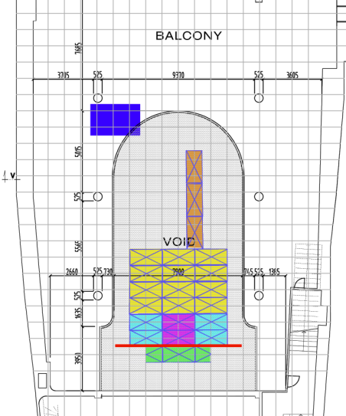

Obrázek je ilustrativní. V našem prostoru máme atypické podmínky

**Světelný support**

Výška 530 cm, šířka 500 cm , hloubka 700 cm

Truss konstrukce quadro

● 4 ks base plate

● 4 ks trojcestný roh

● 2 ks 250 cm

● 20 ks 200 cm

4 ks WMB lift na rychlou stavbu a zavěšení světel.

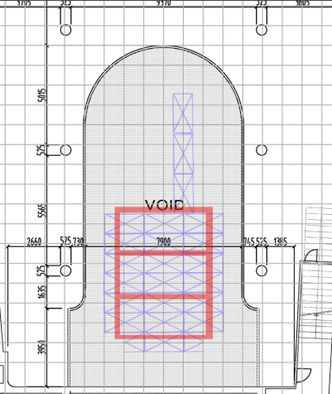

**Světla**

**● osv pult Chamsys pc console**

**● 8 ks Ayrton Zonda 3 wash**

**● 4 ks ROBE Robin LedWash 300**

**● 4 ks Cameo Trunder wash600**

**● 7 ks ADJ HEX IP LED wash RGBWAU**

**● 4 ks 150w asymetrická vana**

**● 3 ks 575w profile ETC Jr nebo PC 1000W + stativy**

**● hazer Chauvet amhaze Whisper**

**● Smoke Lookout Viper**

**● 2 ks 4 channel dimmer**

**● 2 ks 1 channel dimmer**

Zavěšené v roštu

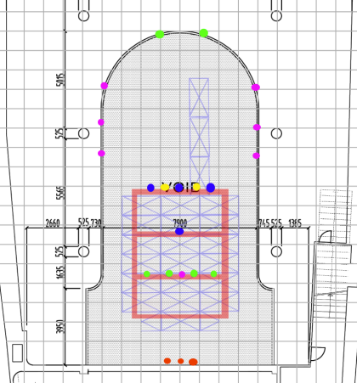

zem

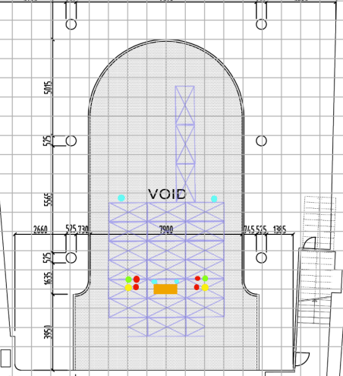

**Projekční plocha na zadní projekci**

plátno o velikosti 365 x 210 pro zadní projekci, které se nachází na konci třetího úrovně zavěšená z trussu

**Zvuk**

● Hlavní PA - adekvátní zvuková aparatura

**●** 1 ks basové kombo Hartke např. VX3500 (300W)

● Mixážní pult Midas M32R + stage box a CAT5 kabel

● 4 ks monitory RCF 310 MK 2

● 4 ks bezdrátová sada portů Sehneiser ew G4 + 2 ks antén pro zesílení signálu ● 2 ks bezdrátový mikrón

● 2 ks zpěvové mic stativy

● 1 ks Set playery Pioneer DJ XDJ-1000 MK2 + mixpult Pioneer DJM-750 MK2 ● Orange kabinet + zesilovač

● stativy a mikrofony pro ozvučení aparátu